Тема: ТЕОРИЯ ГРАФОВ. (Лекция № 8 - 12)

1.1. Основные понятия теории графов. Виды графов.

Рассмотрим конечное множество 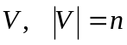 и множество 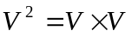всех его 2-х элементных множеств. Для произвольных подмножеств 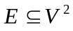называем термином граф всякую пару 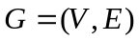.
Элементы множества называются вершинами, элементы множества Е ребрами.
Вершины и ребра графа называются его элементами. Число |VG| вершин графа G называется его порядком и обозначается через |G|. Если |G| = n, |EG| = m, то G называют (n, m)-графом.
Говорят, что две вершины u и v графа смежны, если множество {и, v} является ребром, и не смежны в противном случае. Если e = {и, v} — ребро, то вершины u и v называют его концами. В этой ситуации говорят также, что ребро e соединяет вершины u и v. Такое ребро обозначается символом uv.
Два ребра называются смежными, если они имеют общий конец.
Вершина u и ребро e называются инцидентными, если v является концом ребра e (т. е. e = иv), и не инцидентными в противном случае.
Заметим, что смежность есть отношение между однородными элементами графа, тогда как инцидентность является отношением между разнородными элементами.
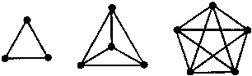
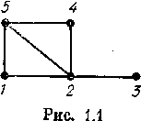
Графы удобно изображать в виде рисунков, состоящих из точек и линий, соединяющих некоторые из этих точек. При этом точки соответствуют вершинам графа, а соединяющие пары точек линии — ребрам. В качестве иллюстрации рассмотрим граф G, изображенный на рис. 1.1. Это (5, 6)-граф, VG = {1, 2, 3, 4, 5}, EG = {{1, 2}, {1, 5}, {2, 3}, {2, 4}, {2, 5}, {4, 5}}.
Рис. 1.2

Вершины 1 и 2 смежны, а 1 и 3 не смежны. Вершина 1 и ребро {1, 2} инцидентны.
Приведем примеры некоторых графов специального вида.
Граф G называется полным, если любые две его вершины смежны, т. е. EG=(VG)⁽²⁾. Полный граф порядка n обозначается символом K_{n}, число ребер
в нем равно 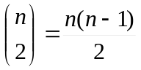. На рис. 1.2 изображены графы K_{n}, n <= 5.
Граф называется пустым, если в нем нет ребер. Пустой граф порядка n обозначается через O_{n}.
Красивыми примерами являются графы пяти платоновых тел (т. е. правильных многогранников): тетраэдра, куба, октаэдра, додекаэдра, икосаэдра (рис. 1.7).
Ниже неоднократно используются термины «разбиение» и «покрытие». Набор подмножеств множества S называется покрытием множества S, если объединение этих подмножеств совпадает с S. Покрытие называется разбиением, если никакие два из входящих в него подмножеств не пересекаются.
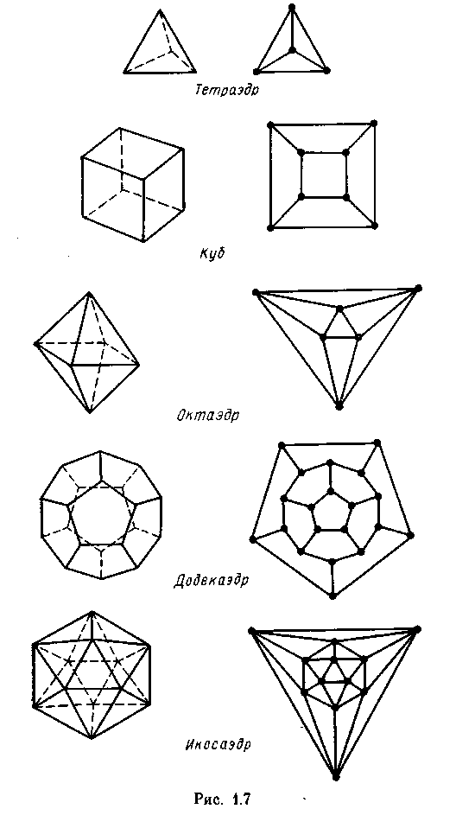
Граф называется двудольным, если существует такое разбиение множества его вершин на две части (доли), что концы каждого ребра принадлежат разным частям. Если при этом любые две вершины, входящие в разные доли, смежны, то граф называется полным двудольным.

Полный двудольный граф, доли которого состоят из p и из q вершин, обозначается символом К_{p,q}. При p = 1 получаем звезду К_{1,q}. Очевидно, что К_{1,1} = К₂ = P₂ , K_{1,2} = P₃, K_{2,2} = C₄ . На рис. 1.8 изображены звезда K_{1,5} и полный двудольный граф K_{3,3}. Аналогично двудольным определяются k-долъный и полный k-долъный графы для k = 3, 4, ... На рис. 1.9 приведен трехдольный граф.
Иногда приведенное выше определение графа оказывается недостаточным и приходится рассматривать более общие объекты, в которых две вершины могут соединяться более чем одним ребром. Так возникает понятие «мультиграф». Мультиграф — это пара (V, E), где V — непустое множество (вершин), а E — семейство подмножеств множества V⁽²⁾ (ребер). Употребление термина «семейство» вместо «множество» означает, что элементы множества V⁽²⁾ могут в E повторяться, т. е. допускаются кратные ребра.
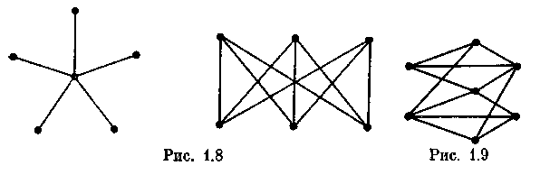
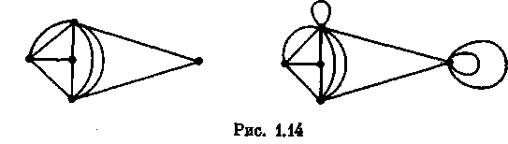
Дальнейшее обобщение состоит в том, что кроме кратных ребер допускаются еще петли, т. е. ребра, соединяющие вершину саму с собой. Псевдограф — это пара (V, E), где V — непустое множество (вершин), а E —некоторое семейство неупорядоченных пар вершин (ребер), не обязательно различных. На рис. 1.14 изображены мультиграф и псевдограф.
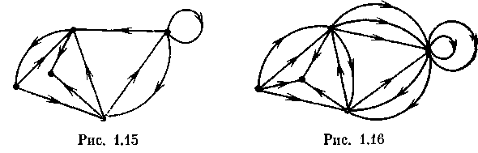
Изучаются также ориентированные графы. Тогда множество V⁽²⁾ двухэлементных подмножеств заменяется декартовым квадратом V², состоящим из упорядоченных пар элементов множества V. Итак, ориентированный граф (или орграф) — это пара (V, A), где V — множество вершин, A — множество ориентированных ребер, которые называются дугами, AV². Если a = (v₁, v₂) — дуга, то вершины v₁ и v₂ называются ее началом и концом соответственно. На рисунке дуги отмечаются стрелками, указывающими направление от начала к концу (см. рис. 1.15). Аналогично определяется ориентированный мультиграф (см. рис. 1.16). Рассматриваются также смешанные графы, у которых есть и дуги, и неориентированные ребра.

1.2. Изоморфизм графов.
Легко подсчитать число всех графов с фиксированным множеством вершин V. Эти графы различаются своими ребрами, и потому их число равно количеству подмножеств в V⁽²⁾, т. е. 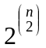, где n=|V|. Однако эти графы не всегда следует различать. Как в применениях теории графов, так и в самой этой теории чаще существенно лишь то, что есть объекты (вершины графа) и связи между объектами (ребрами). С этих позиций графы, которые получаются один из другого изменением наименований вершин, разумно не различать. Оформим эти соображения в виде следующего определения.
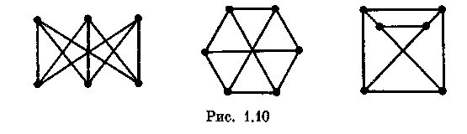
Пусть G и Н — графы, а ϕ: VG -> VH — биекция. Если для любых вершин u и v графа G их образы ϕ(u) и ϕ(v) смежны в H тогда и только тогда, когда u и v смежны в G, то эта биекция называется изоморфизмом графа G на граф H. Если такой изоморфизм существует, то мы пишем GH (тогда и HG) и говорим, что графы G и H изоморфны.
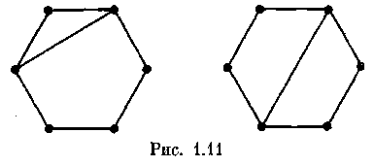
Например, три графа, представленные на рис. 1.10, изоморфны (почему?), а графы на рис. 1.11 не изоморфны (почему?). Вопрос о том, изоморфны ли два данных графа, в общем случае оказывается сложным.
Очевидно, что отношение изоморфизма графов является эквивалентностью, т.е. оно симметрично, транзитивно и рефлексивно. Следовательно, множество всех графов разбивается на классы так, что графы из одного класса попарно изоморфны, а графы из разных классов не изоморфны. Изоморфные графы естественно отождествлять, т. е. считать совпадающими (их можно изобразить одним рисунком). Они могли бы различаться конкретной природой своих элементов, но именно это игнорируется при введении понятия «граф».
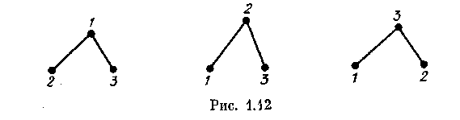
В некоторых ситуациях все же приходится различать изоморфные графы, и тогда полезно понятие «помеченный граф». Граф порядка n называется помеченным, если его вершинам присвоены некоторые метки, например, номера 1, 2, ..., n.
Отождествив каждую из вершин графа с ее номером (и, следовательно, множество вершин — с множеством чисел {1, 2, ..., n}), определим равенство помеченных графов G и H одного и того же порядка: G = H тогда, когда EG = EH. На рис. 1.12 изображены три разных помеченных графа.
При необходимости подчеркнуть, что рассматриваемые графы различаются лишь с точностью до изоморфизма, говорят: «абстрактный граф». Строго говоря, абстрактный (или непомеченный) граф — это класс изоморфных графов. Число g_{n} непомеченных графов порядка n определяется сложно. Известна формула Пойа
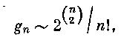
дающая асимптотику числа g_{n} . Эта формула означает, что две функции g(n)= g_{n} и f(n) = 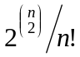 асимптотически равны, т. е. 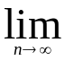g(n)/f(n) = 1 (см. книгу [29], где излагается целый ряд результатов, связанных с числом графов, имеющих те или иные предписанные свойства).
Как отмечалось выше, верно
Утверждение 1.1. Число l_{n} помеченных графов порядка n равно .
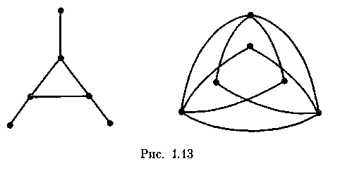
Итак, число помеченных графов порядка n «примерно» в n! раз больше числа непомеченных. Этот факт кажется интуитивно ясным: существует ровно n! пометок множества, состоящего из n вершин. Однако последнее отнюдь не означает, что из каждого непомеченного графа получается n! помеченных. Например, все пометки пустого графа приводят к одному и тому же помеченному графу; простая цепь P₃ порождает три, а не шесть помеченных графов (рис. 1.12). Но все же, как правило, каждый непомеченный граф приводит к n! помеченным графам.

1.3. Подграфы
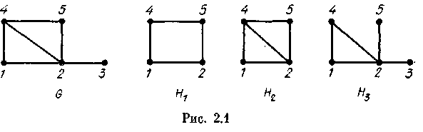
Граф H называется подграфом (или частью) графа G, если VHVG, EHEG. Если H – подграф графа G, то говорят, что H содержится в G. Подграф H называется остовным подграфом (или фактором), если VH=VG. Если множество вершин подграфа H есть U, а множество его ребер совпадает с множеством всех ребер графа G, оба конца которых принадлежат U, то H называется подграфом, порожденным (или индуцированным) множеством U, и обозначается через G(U). На рис. 2.1 изображены граф G и три его подграфа H₁, H₂ и H₃, среди которых H₃ является остовным, a H₂ — порожденным.
Рассматриваются также подграфы, порожденные множествами ребер. Для E'EG множество ребер порожденного подграфа G(E') совпадает с E', а множество вершин — с множеством концов ребер из E'.

1.4. Степени вершин графа
Степенью вершин графа G называется число инцидентных рёбер и обозначается deg v. Выделяют максимальную степень (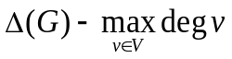) и минимальную степень (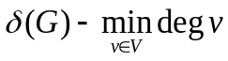).
Если степень вершины равна 0, то эта вершина называется изолируемой. Если степень вершины равна 1, то эта вершина называется висячей или концевой. Ребро, инцидентное висячей вершине, тоже называется висячим.
Лемма (о рукопожатиях): сумма степеней всех вершин графа G=(V,E) есть чётное число рёбер.
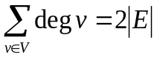
Следствие: В любом графе число вершин нечётной степени чётна.
Пример:
1
2
3
5
6
4

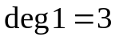
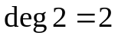
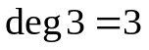
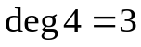
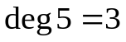
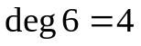

Д/З: Построить 5-ти и 6-ти вершинные графы, у которых каждая вершина является висячей (если это возможно).
1.5. Операции над графами

Пусть дан граф 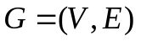– произвольный граф. Дополнительный граф или дополнение 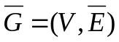 строится следующим образом: множество вершин дополнительного графа 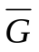остаётся прежним, а его множество рёбер 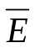 строится согласно правилу: если в графе G пара вершин i и j не смежна, то содержит ребро 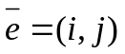, причём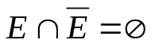.
Пример:

1
2
3
4
6
5
1
3
4
6
5

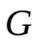
При наложении графа и графа получаем полный граф 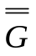, причём 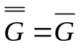.
Граф, изоморфный своему дополнению, называется самодополнительным.
Пример:
1
2(4)
3(2)
4(5)
5(3)
1
2
3
4
5

Графы и - самодополнительные графы.
В определённом смысле двойственной к операции стягивания ребра является операция k – расщепление вершин (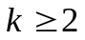).
Пусть v одна из вершин n – вершинного графа G=(V,E) и М(v) – её окружение 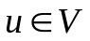смежных с вершиной v. При расщеплении вершины сначала удалим из графа G вершину v вместе с инцидентными ей рёбрами и вместо вершины v построим k – вершинный полный граф H*=(V*,E*) с множеством новых вершин 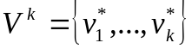.
Окружение М(v) разобьём на k подмножеств 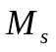, 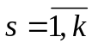, среди которых могут быть пустые: 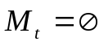, где 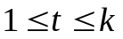, и для каждого индекса вершину 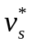 соединим рёбрами с вершинами 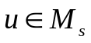, если 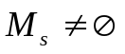. Полученный в результате этих преобразований граф обозначим 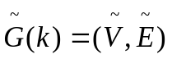 и говорят, что граф 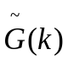 получается из графа G k – расщеплением вершины v. При этом выполняются следующие соотношения: 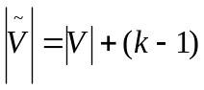 и 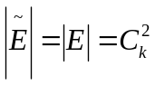
При k=2 вместо 2k – расщепления говорят k – расщепление.
В этом случае граф H* представляет собой ребро.
Пример:
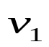
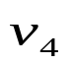
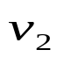
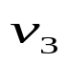

3 – расщепление

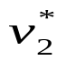
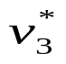

2 – расщепление
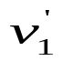
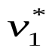
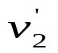
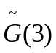

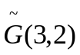

Стягивание ребра e=(u,v) означает отождествление смежных вершин u и v. В процессе выполнения этой операции ребро e=(u,v) удаляется, а инцидентные ему вершины u и v сливаются в одну, которую обозначают uv или v(u).
Новая вершина v(u) смежна со всеми теми вершинами 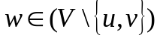, которые в данном графе G были смежны по крайней мере с одной из вершин u или v, а остальные рёбра остаются без изменения.
В результате стягивания ребра e=(u,v) граф G=(V,E) превращается в G’=(V’,E’) такой, что 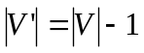 и 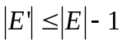.
Пример:
4
1
2
5
3
3
4(5)
1
2
3
1
2(4(5))

e=(4,5) e=(2,4(5))

Граф G называется стягиваемым к графу H, если H получается из G в результате некоторой последовательности стягивании рёбер.
Пример:
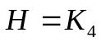
3
4
5
6
2
1
3(2)
4
5
6
1
3(2)
4
5
6(1)

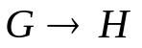

1.6. Цепи, циклы, компоненты
Чередующаяся последовательность
v₁, e₁, v₂ , e₂, ..., e_{l}, v_{l+1} (1)
вершин и ребер графа, такая что e_{i} = v_{i}v_{i+1} (i = 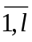), называется маршрутом, соединяющим вершины v₁ и v_{l+1} (или (v₁, v_{l+1})-маршрутом). Очевидно, что маршрут (1) можно задать последовательностью
v₁, v₂ , ..., v_{l+1} (2)
его вершин, а также последовательностью
e₁, e₂, ..., e_{l} ребер.
Маршрут называется цепью, если все его ребра различны, и простой цепью, если все его вершины, кроме, возможно, крайних, различны. Маршрут (1) называется циклическим, если v₁ = v_{l+1}. Циклическая цепь называется циклом, а циклическая простая цепь — простым циклом. Число l ребер в маршруте (1) называется его длиной. Простой цикл длины l называется l-циклом, 3-цикл часто называют треугольником. Длина всякого цикла не менее трех, если речь идет о простом графе, поскольку в таком графе нет петель и кратных ребер. Минимальная из длин циклов графа называется его обхватом.
Очевидно, что любую цепь графа можно рассматривать как его подграф.
Пусть P — некоторая цепь вида (2) в графе G, v_{i} и v_{j} — входящие в нее вершины, i < j. Очевидно, что часть v_{i}, v_{i+1}, ..., v_{j} цепи P, начинающаяся в вершине v_{i} и заканчивающаяся в v_{j}, сама является цепью графа G. Эта цепь называется (v_{i} , v_{j})-подцепью цепи P.
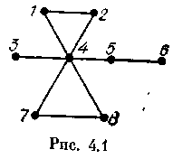
Обратимся, например, к графу, изображенному на рис. 4.1. В нем (1, 2) и (1, 2, 4, 7) являются простыми цепями; (1, 2, 4, 7, 8, 4) — цепь, не являющаяся простой; (1, 2, 4, 7, 8, 4, 2)—маршрут, не являющийся цепью; (1, 2, 4, 1)—простой цикл. Обхват этого графа равен 3.
Для ориентированного графа вводится понятие ориентированного маршрута — это последовательность вида (1), в которой e_{i}=(v_{i}, v_{i+1}). Аналогом цепи в этой ситуации служит путь (ориентированная цепь). Вершина v называется достижимой из вершины u, если существует (u, v)-путь.
Граф называется связным, если любые две его несовпадающие вершины соединены маршрутом. В этом определении можно заменить маршрут цепью или простой цепью.
Очевидно следующее
Утверждение. Для связности графа необходимо и достаточно, чтобы в нем для какой-либо фиксированной вершины u и каждой другой вершины v существовал (u, v)-маршрут.
Всякий максимальный связный подграф графа G называется связной компонентой (или просто компонентой) графа G. Слово «максимальный» означает максимальный относительно включения, т. е. не содержащийся в связном подграфе с большим числом элементов. Множество вершин связной компоненты называется областью связности графа.

1.7. Матрицы, ассоциированные с графом
Далее элемент матрицы M, занимающий позицию (i, j), обозначается символом M_{ij}. Матрица, каждый элемент которой равен 0 или 1, называется бинарной.
Пусть G — помеченный граф порядка n, VG ={1, 2, ..., n}. Определим бинарную n*n-матрицу A=A(G), положив
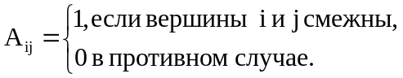
A(G) называется матрицей смежности графа G. Это симметрическая матрица с нулями на диагонали. Число единиц в строке равно степени соответствующей вершины.
Аналогично определяются матрицы смежности А мульти- и псевдографов: A_{ij} равно числу ребер, соединяющих вершины i и j (при этом петля означает два ребра).
Так же определяется матрица смежности A(G) ориентированного графа G:
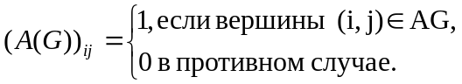
Здесь AG — множество дуг орграфа G.
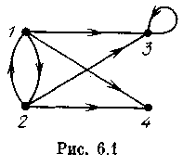
Очевидно, что любая квадратная бинарная матрица является матрицей смежности некоторого ориентированного графа. На рис. 6.1 изображен ориентированный граф с матрицей смежности.
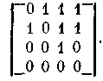
Абстрактный граф приводит к различным матрицам смежности в зависимости от нумерации вершин. Посмотрим, как связаны между собой эти матрицы. Пусть G и H — помеченные графы порядка n и GH. Это означает, что G и H различаются только нумерацией вершин, т. е. существует подстановка s на множестве вершин, сохраняющая смежность: вершины u и v тогда и только тогда смежны в G, когда их образы s(u) и s (v) смежны в Н. Положив A(G) = A, B(G) = B, получаем
B_{s(i)s(j)}=A_{ij}, i=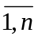, j=. (1)

Тем самым доказано
Утверждение1. Графы изоморфны тогда и только тогда, когда их матрицы смежности получаются друг из друга одинаковыми перестановками строк и столбцов.
Это утверждение верно также для мультиграфов, псевдографов и ориентированных графов.
Определим матрицу инцидентности графа. Пусть G-(n, m)-граф, VG = {1, 2, ..., n}, EG = {e₁, e₂, ..., e_{m}}. Определим бинарную n×m-матрицу I = I(G) условиями:
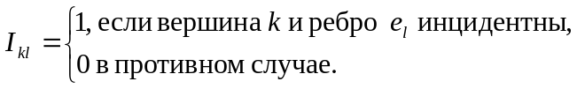
Матрица I называется матрицей инцидентности графа G. В каждом ее столбце ровно две единицы, равных столбцов нет. Как и выше, соответствие G→I(G) является биекцией множества помеченных (n, m)-графов с занумерованными ребрами на множество n×m-матриц, удовлетворяющих описанным условиям.
Для ориентированных графов определение матрицы инцидентности I видоизменяется:
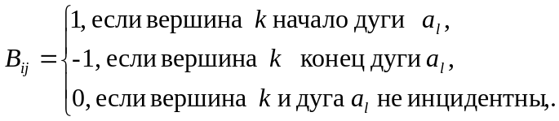
Аналогично утверждению1 получается
Утверждение 2. Графы (орграфы) изоморфны тогда и только тогда, когда их матрицы инцидентности получаются друг из друга произвольными перестановками строк и столбцов.

1.8. Метрические характеристики графа
Пусть G — связный граф, а u и v — две его несовпадающие вершины. Длина кратчайшего (u, v) -маршрута (он, естественно, является простой цепью) называется расстоянием между вершинами u и v и обозначается через d(u, v). Положим еще d(u, u)=0. Очевидно, что введенное таким образом расстояние удовлетворяет следующим аксиомам метрики:
- d(u, v)>= 0,
- d(u, v) = 0 тогда и только тогда, когда u = v,
- d(u, v)= d(v, и),
- d(u, v)+d(v, w) >= d(u, w) (неравенство треугольника).
Для фиксированной вершины u величина
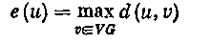
называется эксцентриситетом вершины u. Максимальный среди всех эксцентриситетов вершин называется диаметром графа G и обозначается через d(G). Тем самым
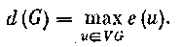
Вершина v называется периферийной, если e(v)=d(G). Простая цепь длины d(G), расстояние между концами которой равно d(G), называется диаметральной цепью.
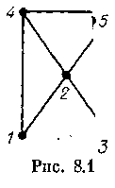
Для иллюстрации обратимся к графу на рис. 8.1. Здесь d(1, 2)=1, d(1, 3)=2; e(1)=2; d(G)=2. Все вершины, кроме вершины 2, являются периферийными, (1, 2, 3) — диаметральная цепь.
Минимальный из эксцентриситетов вершин связного графа называется его радиусом и обозначается через r(G):
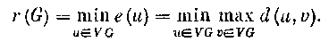
Очевидно, что радиус графа не больше его диаметра.
Вершина v называется центральной, если e(v)= r(G). Множество всех центральных вершин графа называется его центром. Граф может иметь единственную центральную вершину или несколько центральных вершин. Наконец, центр графа может совпадать с множеством всех вершин. Например, центр простой цепи P_{n} при четном числе вершин n состоит ровно из двух вершин, а при нечетном — из одной; для цикла же C_{n} все вершины являются центральными.
Задача нахождения центральных вершин графа постоянно возникает в практической деятельности людей. Пусть, например, граф представляет сеть дорог, т. е. вершины его соответствуют отдельным населенным пунктам, а ребра — дорогам между ними. Требуется оптимально разместить больницы, магазины, пункты обслуживания. В подобных ситуациях критерий оптимальности часто заключается в оптимизации «наихудшего» случая, т. е. в минимизации расстояния от места обслуживания до наиболее удаленного пункта. Следовательно, местами размещения должны быть центральные вершины графа.
Реальные задачи (их называют минимаксными задачами размещения) отличаются от этой идеальной тем, что приходится еще учитывать другие обстоятельства — фактические расстояния между отдельными пунктами, стоимость, время проезда и прочее. Для того чтобы учесть это, используют понятие «взвешенный граф». Пусть G — граф, w: EG -> R⁺ — вещественно-значная функция, ставящая в соответствие каждому ребру e положительное (или неотрицательное) число w(e) — вес ребра e. Пару (G, w) назовем взвешенным графом. Под длиной (или весом) любого подграфа взвешенного графа будем понимать сумму весов его ребер. В остальном все определения сохраняются.

Тема: Инварианты графа

Условимся использовать обозначения
- изоморфизм графов G и G’;
М – множество, элементами которого могут быть числа, векторы, многочлены, матрицы, системы чисел;
F – функция, которая каждому графу G ставит в соответствие некоторый элемент f(G) из множества М.
Функцию f называют инвариантом, если на изоморфных графах ее значения совпадают, т.е. для любых графов G и G’ выполняется соотношение ↔
f(G) = f(G’).
Кликой называют всякий наибольший полный подграф данного графа, размер клики – число вершин в ней.
Определим наиболее важные инварианты графа.

1⁰. Вектор степеней графа - это упорядоченный (по возрастанию или убыванию) перечень 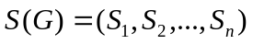 степеней 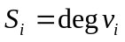 вершин 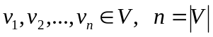.
2⁰. Число внешней устойчивости или плотности 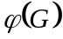 - это число вершин максимальной клики в графе G. Другими словами, - это наибольшее количество попарно смежных вершин в G.
Иногда плотность называют кликовым числом.
Наименьшее число клик графа G, покрывающих множество V, называется числом кликового покрытия и обозначается через с(G).
3⁰. Число внутренней устойчивости или неплотность 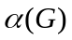 графа - это наибольшее количество его попарно несмежных вершин. Приведем другое определение. Подмножество 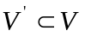называется независимым (или внутренне устойчивым), если в нем любая пара вершин 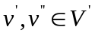не смежна. Т.е. если 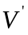 независимо в G , то порожденный подграф 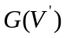 состоит только из изолированных вершин.
Независимое множество называется максимальным, если оно не является собственным подмножеством другого независимого множества.
Наибольшее по мощности независимое множество в графе G называется наибольшим, а его мощность равна .
Примечание. Для всякого полного графа значение =1, а число внешней устойчивости =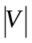.
Задачи определения точного значения очень трудны.
4⁰. Хроматическое число.
Рассмотрим правильные k-раскраски графа G. Минимальное число k, при котором граф G является k-раскрашиваемым, называется хроматическим числом этого графа и обозначается 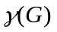. Правильная k-раскраска графа G при 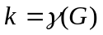называется минимальной.
Если для графа G 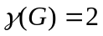, то G называется бихроматическим.
5⁰. Число компонент связности K(G).
6⁰. Числом Хадвигера 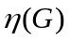 связного графа G называется количество вершин наибольшей клики, на которую можно стянуть G.

